漢鏡中照面目銘鈕壓玄武紋圖像及其鑄制年代

（首發）
周健

內容提要：漢鏡中“照面目”一類鏡銘套語，流行於西漢晚期至東漢早中期，其中鮮有具此銘且鏡背飾以鈕壓玄武紋圖像及“大泉五十”錢紋圖像者。筆者從鏡銘、銘文字體、銅鏡紋飾等諸多方面予以考證，認為此鏡鑄制年代最早可到西漢末期的居攝二年（西元7年），至遲在新莽末期（西元23年）。

關鍵字：鏡铭 新莽 大泉五十 玄武 考釋

長沙“天潛閣”所藏一件漢代“照面目銘鏡”（圖1），圓形，圓鈕座，傳出荊州。鏡體雖小，卻亮點紛呈，鏡背主紋飾為鈕壓兩個淺浮雕動物紋圖像，外繞一周銘文，而鏡緣更是滿布一圈較寬的平雕畫紋帶，十分奇異。觀察其銘文，凡十九言，右旋釋讀曰：“照面目，身萬全，象衣服，好可觀，君宜官秩葆子孫”，銘文起止符為並列兩點。
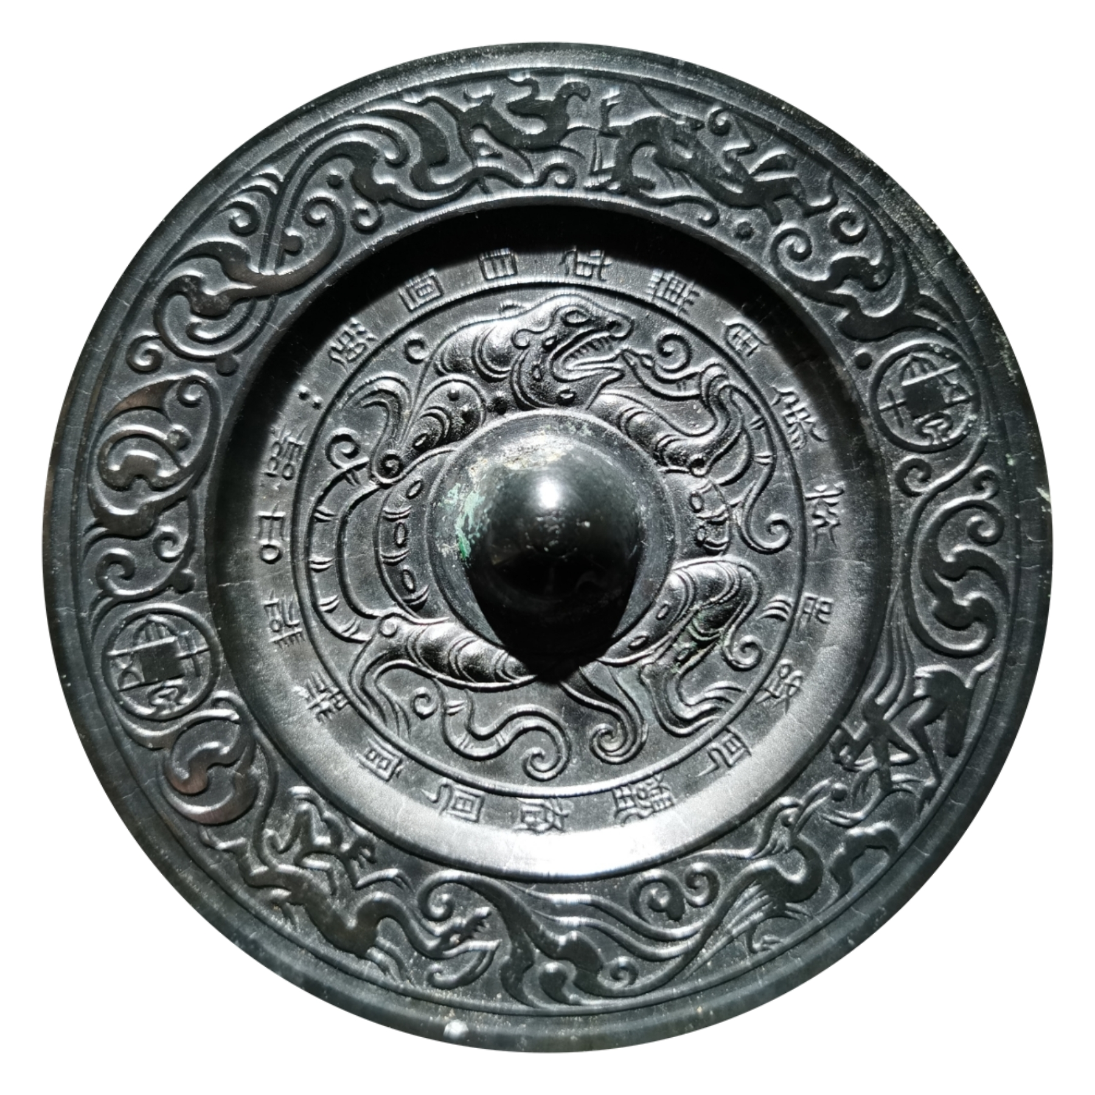
圖1 漢代照面目銘鏡
直徑10釐米，重量272克，m值3.46克/平方釐米，緣厚0.5釐米

鏡銘含“照面目”套語的漢代銅鏡存世量較少，《漢鏡銘文匯釋》（下簡稱《匯釋》）對2021年以前的已出版、已發表的漢鏡進行了最為全面的搜集與整理（孔祥星先生語），也僅收錄到3個“昭（照）面目”銘條目。此鏡的銘文內容與《匯釋》所錄內容一致。本文試圖從鏡銘及銘文字體、紋飾等多方面探討此鏡的文化內涵，以期盡可能準確地判定其鑄制年代。

一、我們先瞭解下鏡銘的基本釋義。

“照”，明也。從火昭聲，之少切，《說文》本作㷖。《集韻》《韻會》《正韻》之笑切，𠀤音詔；“昭”，又《集韻》《正韻》之笑切。照，或省作昭。昭、照相通，從《匯釋》可知，漢代鏡銘中此字絕大多數鑄制為“昭”，“照面目”鏡銘則鑄制為“昭面目”，鮮有作“照”字者。此鏡中“照”字乃“昭”下三點水，或實為“火”形簡省。“照面目”之意通俗直白，即“照鏡子，（以鏡）投映自己面容”之意。

“身”，《說文》躬也，象人之身。《九經韻覽》軀也。總括百骸曰身。“身萬全”意即“身體萬無一失、安然無恙”。

“象”，動詞，去聲，同相，《說文》省視也。《爾雅》相，視也。“象衣服”，意“照見或省視衣服的形狀、外觀”。

“觀”，《說文》諦視也。《韻會》所觀也，示也。谷梁傳曰：常事曰視，非常曰觀。“好可觀”意即“看起來有華美漂亮之態”。

“官”，《說文》吏事君也。“秩”，《注》祿廩也。《疏》謂依班秩受祿。“葆”，通“保”，保護，守衛。《墨子·號令》：小城不自守通者，盡葆其老弱粟米畜產。“君宜官秩葆子孫”即謂“您適合當官受祿還能福佑子孫”。

可見，此鏡鏡銘為吉語類，通過直白樸實的表述，既對銅鏡的功用作了稱道，也對銅鏡使用者寄予了祝福，頗有吉祥之意。

《漢鏡銘文圖集》（下簡稱《圖集》）收錄的一件“昭面目新有銘重圈博局鏡”斷代為新莽東漢（圖2），“昭面目”為其鈕區內銘，右旋釋讀為“昭（照）面目，身萬全，象衣服，好可觀，君宜官秩葆子孫”，內容與本文所討論的鏡銘完全一致。
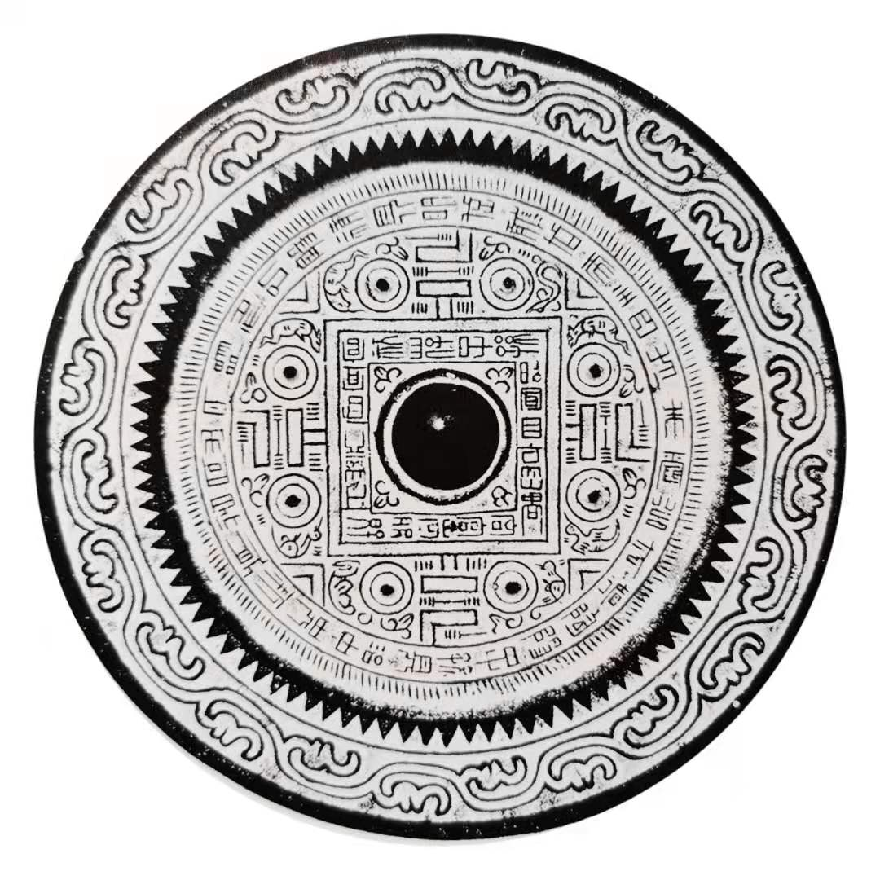
圖2 新莽東漢昭面目新有銘重圈博局鏡
直徑15.6釐米，重量520克，m值2.72克/平方釐米
《圖集》收錄的另一件“昭面目銘八乳博局鏡”，亦斷代新莽東漢（圖3），銘文右旋釋讀為“昭面目，身萬全，象衣服，好可見（觀），君宜官秩保子”。其鑒評認為該銘博局鏡存世在5面以內，綜合分析問世年代在東漢早期。
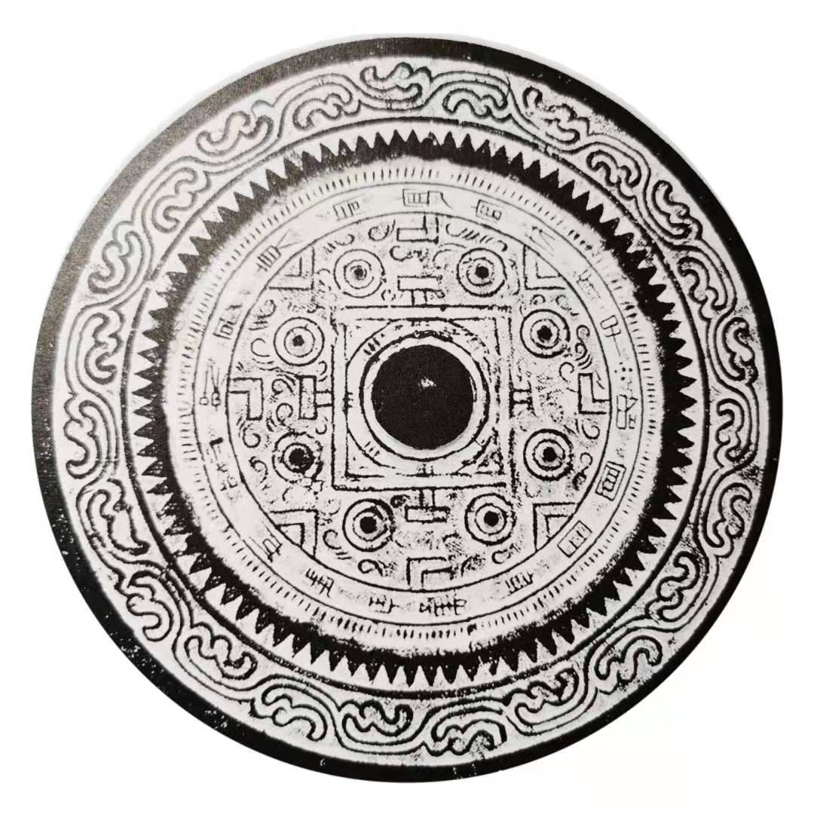
圖3 新莽東漢昭面目銘八乳博局鏡
直徑14.3釐米，重量439克，m值2.74克/平方釐米
《匯釋》從鏡銘內容、形制、紋飾以及銘文書體方面加以歸納，指出“通常此類鏡的主題紋飾為禽獸博局紋，多置八乳，曲道間飾以四神、羽人、帶角神獸及各類雲紋等紋飾”，此言不虛。

漢鏡中鑄制有不少與“昭”字相關的銘文。

最廣為人知的“昭明”銘以“內清”起句，標準句式為“內清質以昭明，光輝象夫日月，心忽穆而願忠，然壅塞而不泄”，此類鏡的形制主要是西漢早期的蟠螭草葉紋鏡，以及西漢中晚期至新莽前後的環鈕連珠紋或內連弧紋圈帶銘鏡。這類鏡存世頗巨，但形制特徵與“昭面目”銘鏡差異極大，關聯度較小。

與“昭面目”銘最為相近的套語組合有“昭胸脅”和“昭容貌”兩種，銘文諸如“昭（照）匈（胸）脅”，身萬全，象衣服，好可觀，宜街（佳）人，心意驩（歡），長虞志” （《匯釋》編號1811）、“昭（照）容貌，身萬全，常衣服，好可雚（觀），宜佳人，心意驩（歡），長虞志，固常然，食玉英，飲禮（醴）泉，駕蜚（飛）龍，無（乘）浮雲，上華山，見神人”（《匯釋》編號1813）等，不一而足。在“昭容貌”銘中，偶有“昭”字簡省為“召”者，此不多論。《匯釋》臚列相關器物時標注其時代均為西漢晚期至東漢早期。

楊玉彬則在《阜陽漢代銅鏡研究》一書中列舉了包括“昭作明竟”、“昭匈（胸）齊（脅）”及“昭容貌”在內的多種鏡銘，指出西漢晚期鏡銘種類繁多，內容豐富多彩。

丁孟主編的《故宮銅鏡圖典》則收錄了一件極為特殊的鎏金“昭明銘花葉博局紋鏡”，斷為東漢前期器（圖4），其銘文隱匿在細碎的花葉博局紋間，排列方式非常罕見，釋讀需大體採用“先右後左，先上後下，上下貫通”的方式，全銘二十言曰“昭明鏡，視珠色，防淫去邪樂無極，深念遠慮日有福”。張宏林先生通過對其形制特徵、紋飾圖案、銘文書體等多方考證，認為應斷代西漢後期，可從。
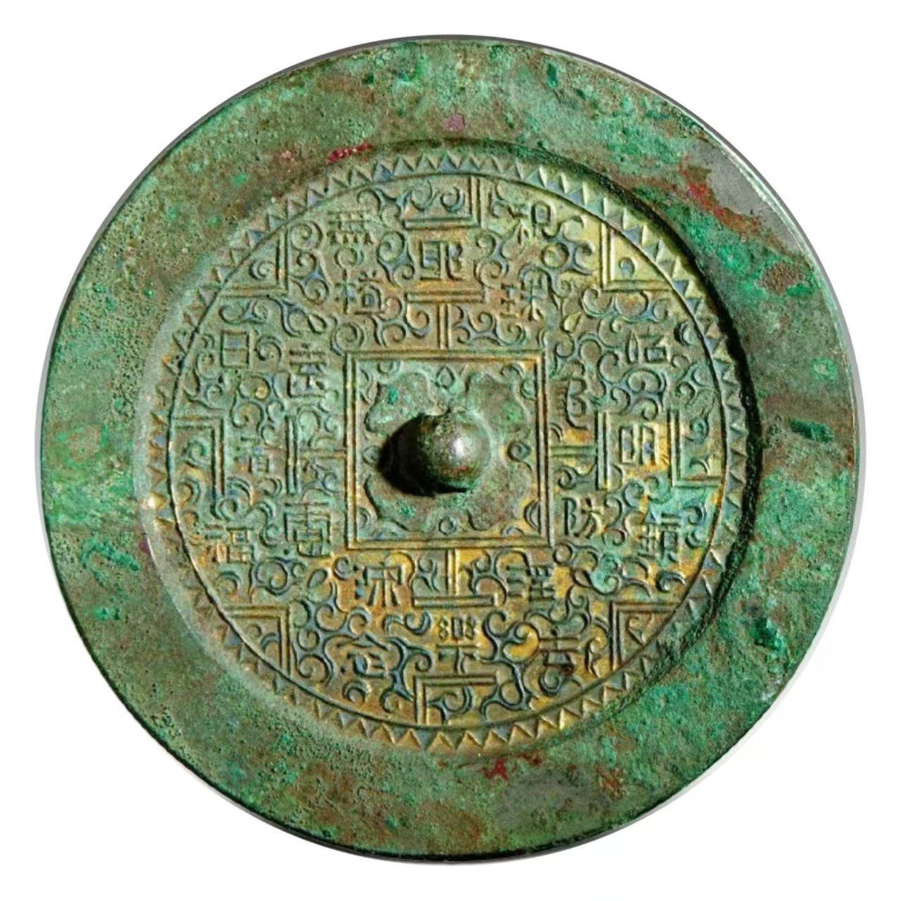
圖4 東漢前期昭明銘花葉博局紋鏡
直徑11.2釐米，重量236克，m值2.40克/平方釐米
《匯釋》亦列舉了“照明鏡”銘系列，最為流行的如“昭（照）是明鏡成（誠）快意，上有龍虎四時宜，長葆（保）二親樂毋事，子孫眾多皆為吏，與天毋亟（極）家大富”等，並明確此類鏡銘存在的年代均為西漢晚期至東漢早期。另有少見鏡銘如“心相思，長毋絕，昭（照）明鏡，好如月，進朱顏，得所欲，象日月，金為局”者，亦斷代為西漢晚期至東漢。《匯釋》特別指出，在形制、紋飾方面，“照明鏡”銘鏡與“上太山”銘鏡等基本相同，具有西漢晚期至東漢早期、尤其是新莽時期銅鏡的典型特徵，強調在沒有明確墓葬資訊可供參考的情況下，將此類鏡的流行時代定在距離新莽不遠的西漢晚期至東漢早期。

“上大（太）山”銘鏡以八乳博局紋居多，基本句式為三言銘，如《圖集》圖346東漢早期“駕非龍乘浮雲銘八乳簡博鏡”（圖5），鏡銘右旋釋讀為“駕非（飛）龍，無（乘）浮雲，上大山，見神人，食玉英，飲禮（醴）泉，宜官秩，葆（保）子孫”，與“昭容貌”類鏡銘產生交集並在同時代流行，可見確有一定的淵源關係。
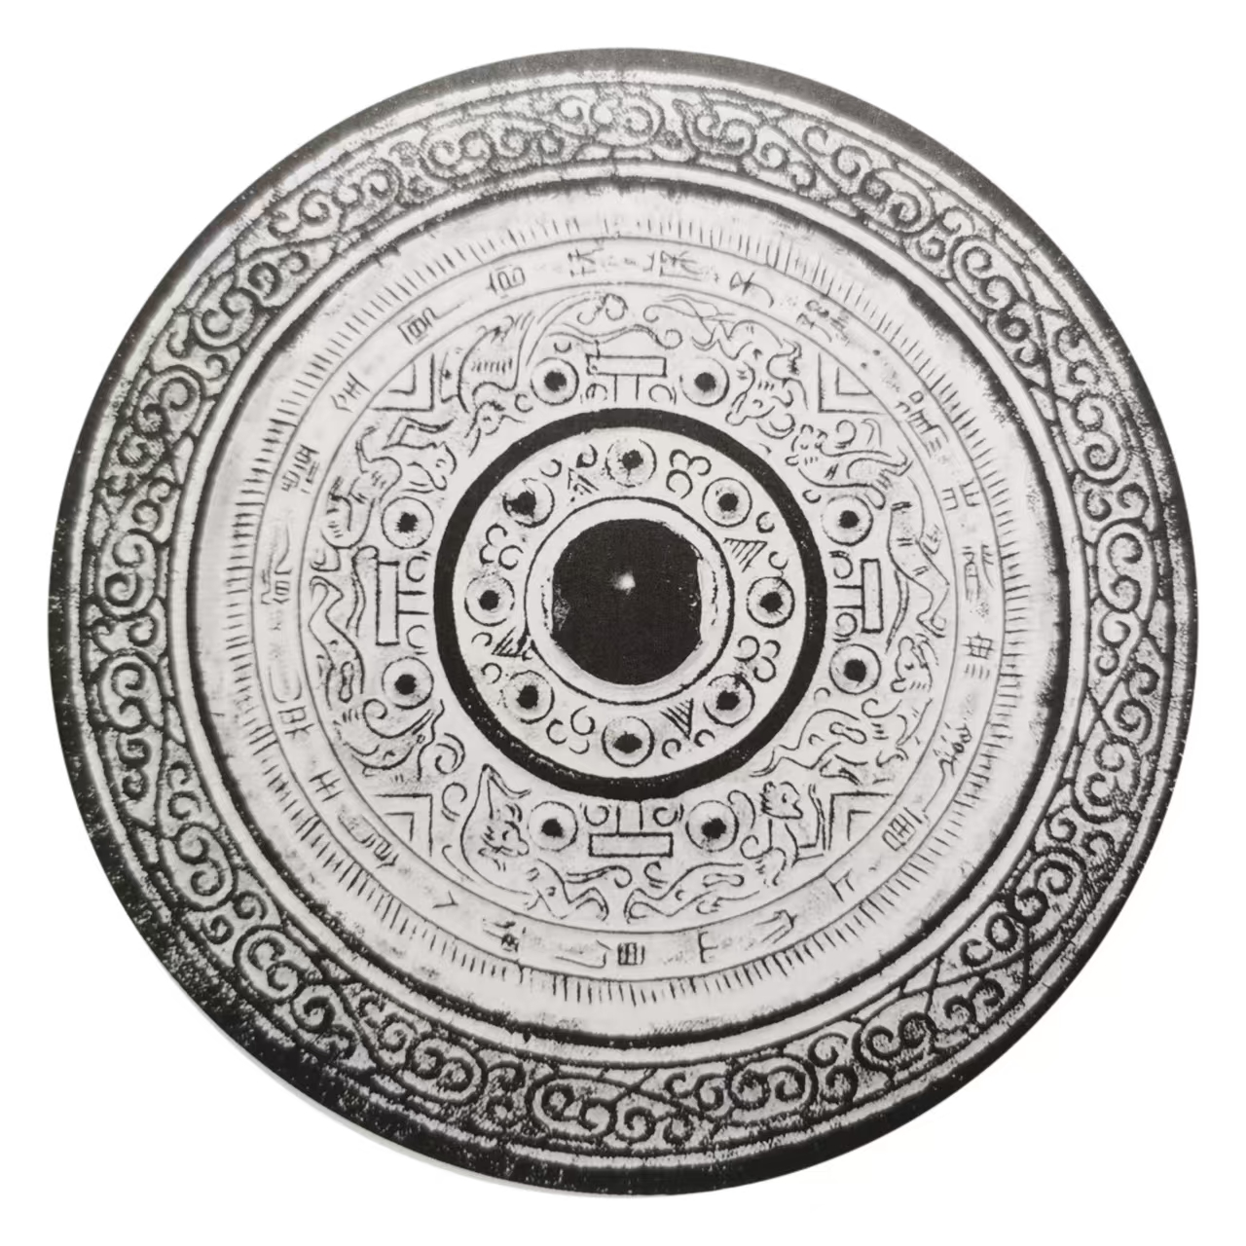
圖5 東漢早期駕非龍乘浮雲銘八乳簡博鏡
直徑14.3釐米，重量517克，m值3.22克/平方釐米
《東漢龍虎銅鏡》（下簡稱《龍虎》）則收錄一件東漢早期“上大山銘單龍鏡”（圖6），其周銘右旋釋讀為：“上大（泰）山，見神人，食玉央（英），飲禮（醴）泉，駕交（蛟）龍，乘浮雲，宜官秩，保子孫，富貴，大樂未央”。鑒評稱，“上大山”銘盛行於新莽時期，歷史進入東漢後，此類鏡銘就很快消失了。

我們通常所謂之“龍虎鏡”，主紋飾刻畫的動物紋圖像，非龍即虎，或是龍虎俱備，且多數置於鏡鈕之下，以高浮雕狀態居多，但該鏡的單龍卻是淺浮雕狀態。王綱懷先生認為，“東漢早期就出現了不少龍虎鏡，其銘文內容主要是傳承新莽文化，…上大山銘類存世很少見”，書中僅收此一例。值得重視的是，本文所討論的漢代“照面目”銘鏡與“上大山”銘單龍鏡存在相似之處，即鈕壓淺浮雕動物紋圖像，且都以三言銘為主體。但鏡鈕之下，到底是何種動物紋呢，這些動物紋又承載著怎樣的功用呢？
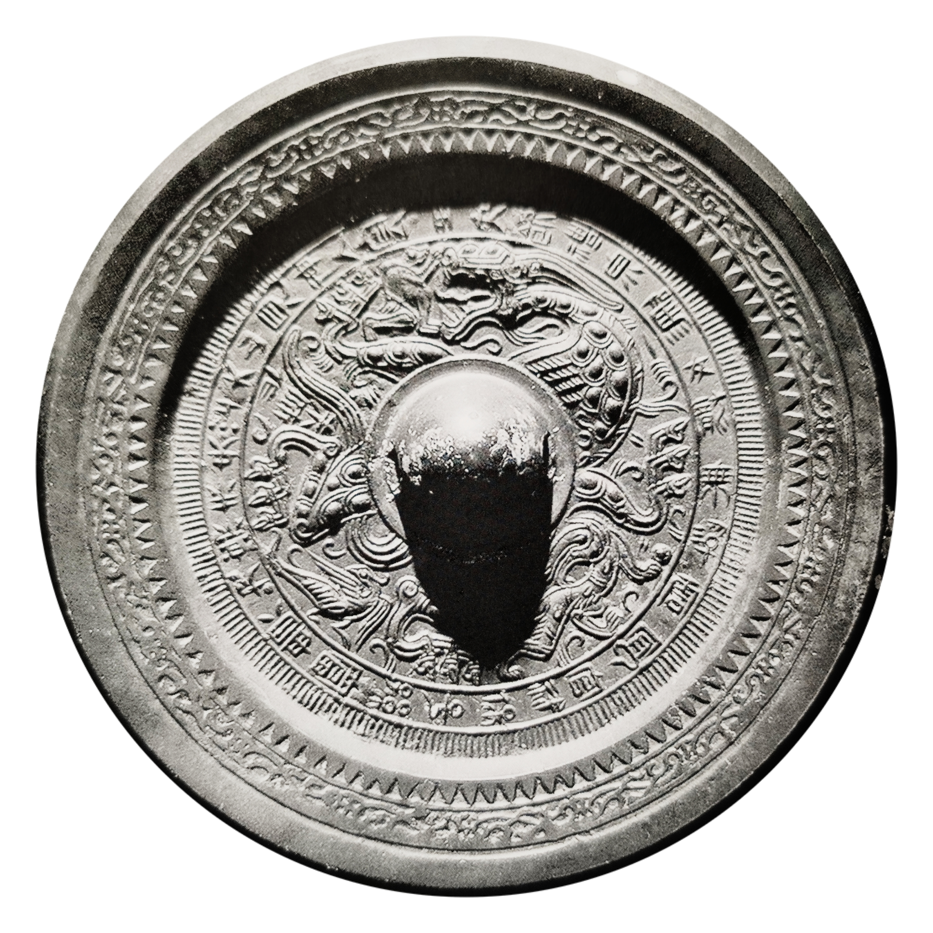
圖6 東漢早期上大山銘單龍鏡
直徑12.9釐米，重量446克，m值3.41克/平方釐米
如果單獨考察“上大山”銘，楊玉彬先生認為此類銘辭流行於西漢晚期至新莽之際的禽獸博局紋鏡中，多三字成句，前後成韻，東漢後類似鏡銘即很快消失，此說與王綱懷先生意見吻合，王氏據此甚至認為《龍虎》所錄“上大山銘單龍鏡”可謂是歷史遺存的一個“偶然”。

《龍虎》未見收錄“照面目”銘龍虎鏡，而筆者所述這件“照面目”銘鏡一方面與“上大山”銘有著某種潛在關聯，即前文所述在鏡銘組合上存在著某種交互性、在鏡種流行年代層面則有迭合跡象；另一方面，尤其需要關注的是，不同於龍虎鏡的大量存世，一個較為少見的鈕壓動物紋鏡種開始在西漢末期至東漢早期嶄露頭角。

二、以下將討論“照面目”銘鏡銘字體，為方便觀察，筆者將全部銘文圖像採集如下，並與說文小篆一一比對，不似者則參考其他字形來源。

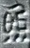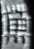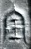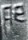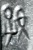
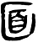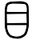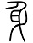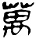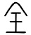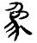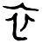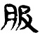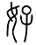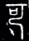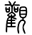
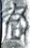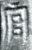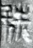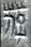
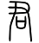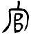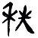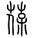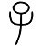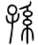

十九言鏡銘中，“目、身、君、葆、子、孫”六銘字形與說文小篆基本對應，但諸多圓轉筆劃處已成方折；“觀”字與說文小篆大體一致，但局部已產生多處簡省；“照”字上半部即“昭”字與說文小篆較為一致，但“照”字本身已全然產生了新的變化，下著三點；“全”字雖與說文小篆字形一致，但其懸針篆的風格迥然；“好”字與說文小篆風格同，但為“反書”，而“反書”為漢代鏡銘所常見，亦明顯方折；“面”字則更接近于秦系簡牘睡.法204，“服”近睡.為35且筆劃簡省，“官”類睡.日甲146背，“秩”類睡.秦82；“宜”接近于秦系簡牘睡.日甲23背，但最末一橫如“可”字，藝術性地創造了轉曲筆劃；萬”字更接近於西漢老子乙前1下；“象”字近隸書“睡.為17秦”；“衣”似西周晚期頌簋金文（集成4334）；更有意思的是，“可”類傳抄古文字.碧。

鏡銘書體總的風格為漢篆，同時含懸針篆之韻，且多數有隸書筆意，如“萬”字已明顯呈漢隸之風。此鏡多種書體雜糅於一身，脫胎于秦篆，可謂階段性見證了漢字字體由篆至隸的“隸變”過程。在這種深刻而巨烈的變化下，漢字最終的形態趨於穩定，繼而奠定了楷書的基礎，成為人們現在識別和熟悉的樣子。

隸書雖始於戰國中期秦文字，卻是在東漢時期達到頂峰。據說，秦始皇在推行“書同文”的過程中，李斯創立的小篆（秦篆）與程邈整理的隸書（秦隸）並用，前者用於隆重的場合，後者用於一般的情形。許慎在《說文解字》中記錄如下：“秦燒經書，滌蕩舊典，大發吏卒，興役戍，官獄職務繁，初為隸書，以趨約易”。秦篆作為官方文字，書寫速度較慢，“奏事繁多，篆字難成，即令隸人佐書，曰隸字”；木簡上用漆寫字很難畫出圓轉的筆劃，而隸書因此成就了漢字演變史上重大轉捩點。其結體扁平、工整，至西漢中期武帝時，通行於漢代的隸體已經出現，及至東漢時，撇、捺等點畫美化為向上挑起，輕重頓挫富有變化，極具藝術韻味。

西漢末期到新莽時期的鏡銘鑄制雖以懸針篆和莽式漢隸為主，也不乏多種字體風格雜然相陳的情況，有的規整講究，有的瀟灑隨性，有的藝術味十足，有的則純粹手寫體。筆者優選考古出土器物，採集以下多種漢鏡銘文字體樣式加以比對。限於篇幅，以下僅隨機捕捉字銘若干以察其貌。

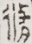 修 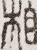 相 思 常 樂 未 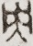 央
西漢初期修相思銘纏繞式三鳳蟠螭鏡，秦篆
《圖集》上冊第3頁圖1

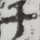 千 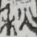 秋 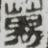 萬 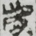 歲 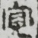 宜 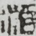 酒 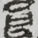 食
西漢中期蟠螭鏡，漢隸
《南陽出土銅鏡》圖五八，文物出版社，2010.12

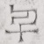 千 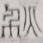 秋 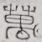 萬 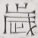 歲
西漢晚期千秋萬歲銘四乳連弧鏡，大篆
《圖集》上冊第278頁圖269

 服  者 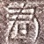 君 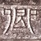 卿
西漢晚期日光連疊草葉鏡，漢篆
《南陽出土銅鏡》圖版五四：2，文物出版社，2010.12

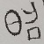 昭 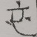 衣 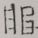 服 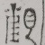 觀 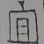 宜
西漢晚期日光銅華重圈銘帶鏡（伴出元、成帝時期五銖錢），篆隸
《南陽出土銅鏡》第75頁圖182

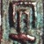 宜  子 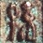 孫
西漢永始二年（西元前15年）四神博局鏡，漢隸
霍宏偉 史家珍主編《洛鏡銅華:洛陽銅鏡發現與研究》上冊第143頁圖95，科學出版社，2013.11

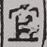 宜 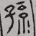 孫 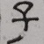 子
居攝年間“鑄成錯刀天下喜銘四靈博局鏡”，漢隸
《圖集》第288頁圖277

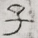 子 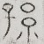 孫 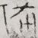 備  具 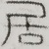 居 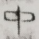 中 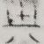 央
新莽尚方禦竟大毋傷銘四靈博局鏡（二），莽式漢隸，東漢初期至中期一直沿用
《圖集》下冊第296頁圖284

 宜  官 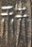 秩  保 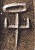 子 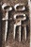 孫
新莽上大山見神人銘博局鏡，懸針篆
《淮南市博物館藏鏡》，文物出版社，2011.6

 宜 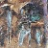 保  子  孫
新莽“桼言四神瑞獸博局紋鎏金銅鏡”，篆隸
王春法主編《鏡裏千秋：中國古代銅鏡文化》，第100頁，北京時代華文書局，2020.12

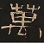 萬 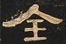 全 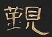 觀 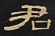 君 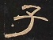 子 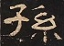 孫
東漢晚期靈帝中平二年（185年）的《曹全碑》，標誌著漢隸藝術水準的巔峰，其字形與莽式漢隸在視覺上已相去甚遠。

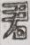 君 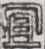 宜 高  官
東漢晚期建安七年（202）銘重列式神獸鏡，漢隸
《圖集》下冊第512頁圖488

作 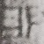 明 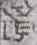 鏡 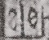 幽 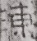 煉  三 章
東漢晚期建安二十二年（217）銘重列式神獸鏡，漢隸（工匠手書）
《圖集》下冊第519頁圖495

經比對可知，“照面目”銘整體符合西漢末期到新莽時期書體特徵，即漢篆（包括懸針篆）與漢隸相雜糅，明顯異於西漢早期秦篆風格及東漢末期漢隸風格。

三、接下來，我們試著探索主紋飾的奧秘。

觀察此鏡的主紋飾，初看以為龍虎鏡，似淺浮雕單虎擒單蛇（某種龍紋）。如常所見，龍虎之軀大部亦迭壓於鏡鈕下，但此器之紋飾顯然不同於諸多龍虎。原《中國銅鏡》主編、資深銅鏡收藏家劉東先生認為，此鏡主紋並非龍虎，實為玄武，鏡鈕替代了龜殼，形成所謂“鈕壓玄武”的特殊造型。

考古發現和文獻記錄表明，龜蛇玄武形象在西漢中期偏晚或西漢後期才成熟出現，且從“龜銜蛇”向“蛇纏龜”演變。張寶萍認為，在商周青銅器上多次出現以及在《山海經》中屢次提到的“龜”應為“玄武”形象確立的最初來源。西漢宣帝神爵三年（西元前59年）江西南昌海昏侯劉賀墓中出土的“四神紋玉帶鉤”（圖7），四神中除青龍、白虎、朱雀外，鉤鈕面上線刻的玄武仍然是一隻單獨的龜，而非龜蛇合體的形象。
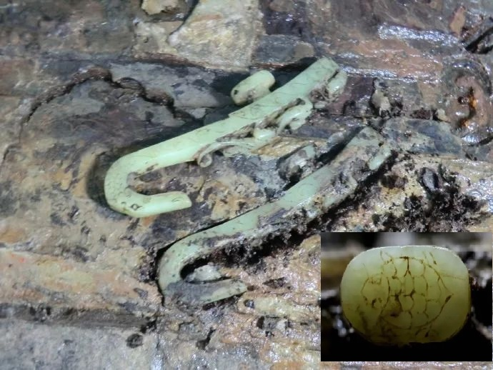
圖7 西漢海昏侯四神紋雙子玉帶鉤，長13.2釐米，寬1.46釐米
截圖來自CCTV10《世紀考古大發現》

胡雪竹在《兩漢玄武圖像的組合形式及功能意義》一文中梳理了學界各家對玄武名稱源流、造型分類等問題的研究結論，同時通過兩漢時期出土物（包括玉器、青銅器、畫像磚、畫像石、銅鏡、墓室壁畫等）的圖像研究，著重考察了玄武的多種圖像組合形式及其意義，並指出龜蛇玄武應是玄武的最終形態。

胡文提及西安秦磚漢瓦博物館藏的西漢-新莽“龜銜蛇”玄武瓦當（圖8），又稱銅鏡上的玄武數量也較多，時間多處在新莽到東漢末年。除個例外，在各類四神博局鏡、四神鏡和禽獸鏡中的玄武造型都為龜蛇相纏。
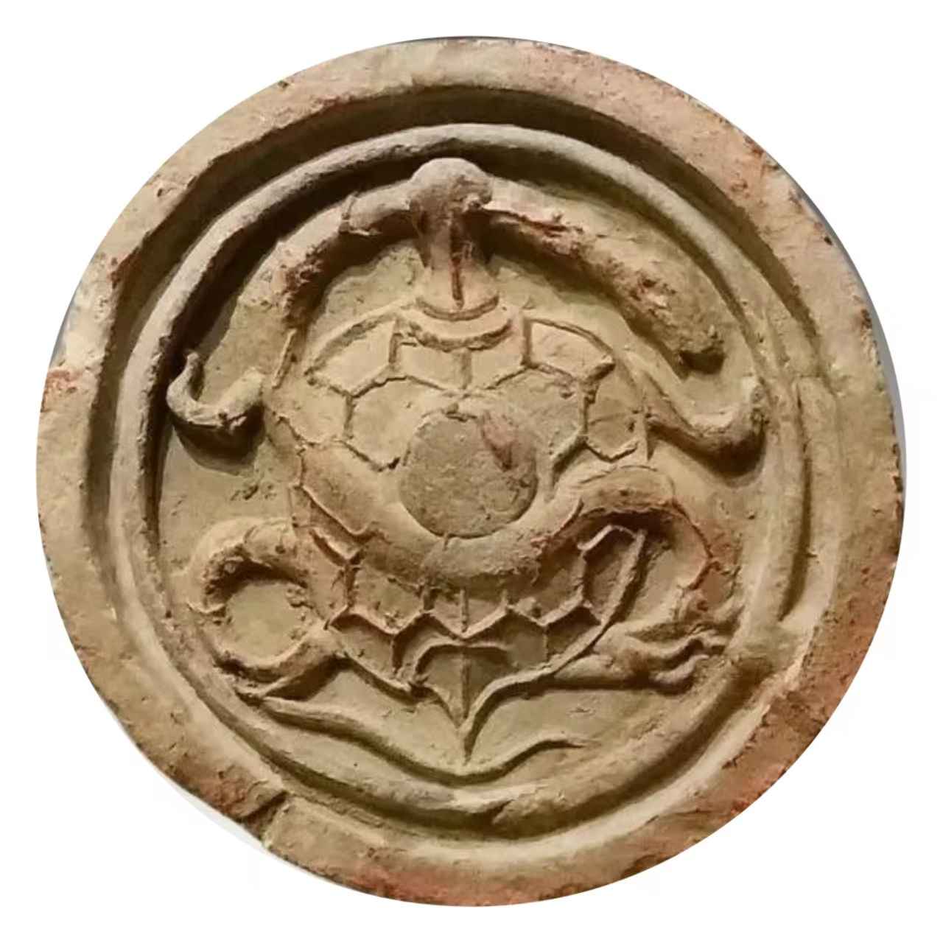
圖8 西漢-新莽“龜銜蛇”玄武瓦當
西安秦磚漢瓦博物館藏

論及墓室壁畫中的玄武，胡文則提到陝西省定邊縣郝灘鄉漢墓的室宿、壁宿圖（圖9），在墓室拱頂南部、四星連成的菱形內繪有一龜，菱形相對的兩邊各有一蛇呈S狀纏繞，該圖即為主北方的玄武之像。
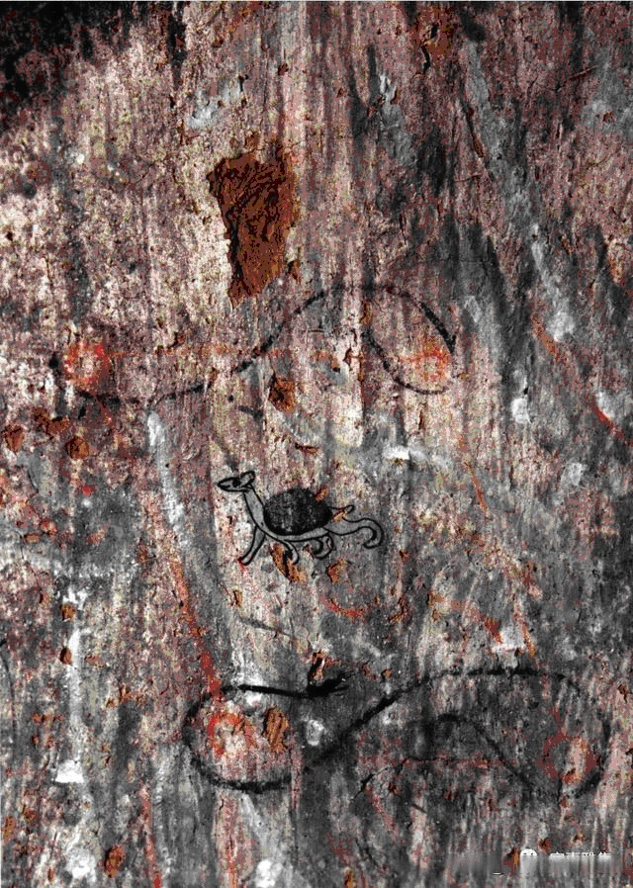
圖9 陝西省定邊縣郝灘鄉漢墓墓室拱頂的室宿、壁宿圖
高約80釐米，寬約54釐米
這種一龜雙蛇的情形與《瑩質神工 光耀陽羨：宜興民間收藏銅鏡精品集》收錄的一件東漢“單虎鏡”主紋飾十分相似（圖10），該鏡的描述為“一虎迭壓於鈕下，四肢伸張，兩前肢各抓一盤曲的蛇，其中一蛇欲送入口中，尾捲曲…虎擒二蛇題材少見”。
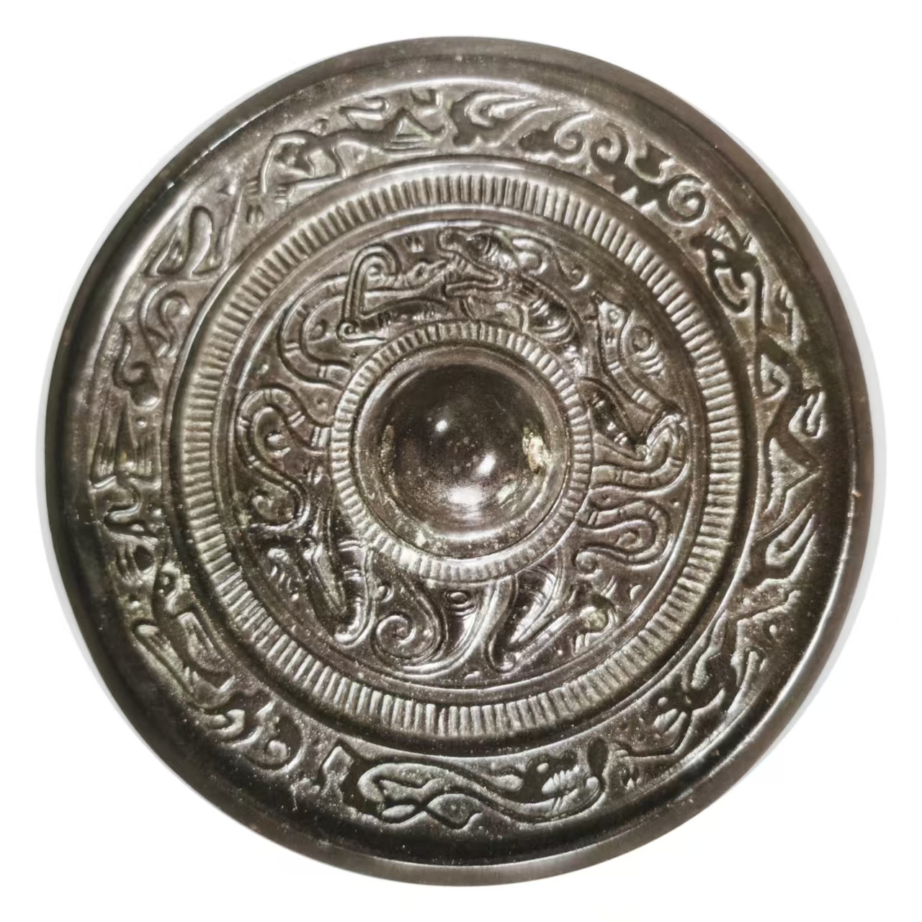
圖10 東漢單虎鏡
直徑11釐米，重量209克，m值2.20克/平方釐米，緣厚0.5釐米
《龍虎》轉錄了該鏡拓本（圖11），但稱之為東漢中晚期“雙蛇紋單龍鏡”。實際上，無論稱之為單虎鏡或雙蛇紋單龍鏡都不合適，虎蛇及龍蛇組合在漢代神獸圈並無依據，該鏡的主紋飾就是“一龜雙蛇”的鈕壓玄武紋圖像。因其非科學考古器，斷為東漢似無不妥，但其器形制與東漢中晚期種類繁多的龍虎鏡明顯有異，一則主紋飾為淺浮雕圖案，二則鏡緣飾以新莽風格的畫紋帶邊圈，所以筆者相信其更可能是西漢末期至新莽時期所鑄制。
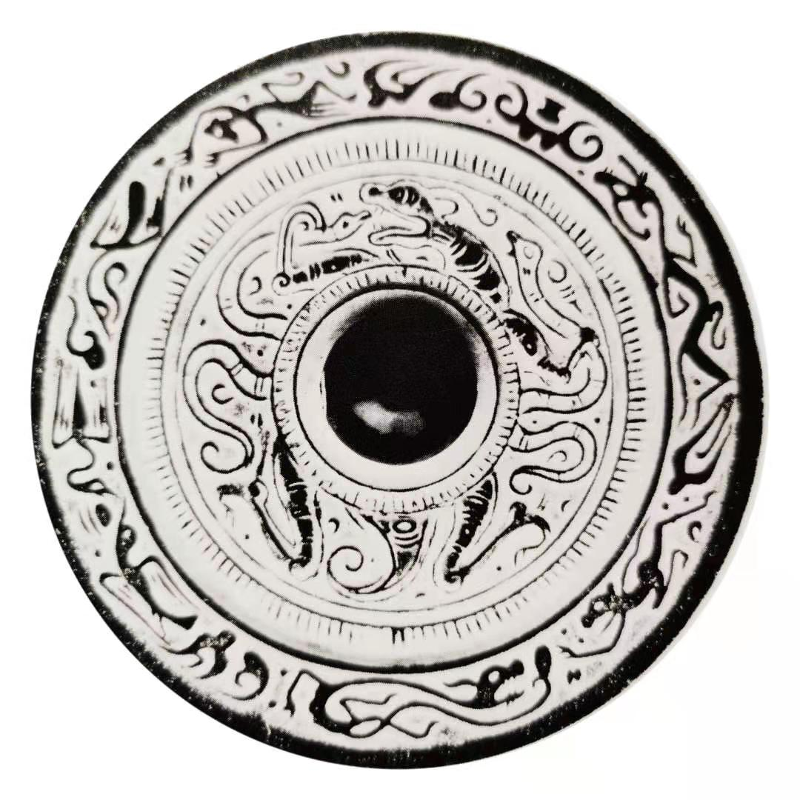
圖11 東漢單虎鏡（圖10之拓片）
中貿聖佳2021年上海秋拍《止水—中國古代銅鏡專場》有件封二拍品，命名為“‘上大山’銘玄武紋鏡”（圖12），銘文右旋讀為“上大山，見神人，食玉英，飲澧泉，駕交龍”。頁面介紹該鏡亮點為“主題紋飾為鈕壓玄武…銘文字體為懸針篆…整體紋飾極為罕見，銘文書體古樸典雅，筆劃纖細有力”。巧合的是，這件流行於西漢晚期至新莽之際的“上大山”銘鏡，雖未準確斷代（圖錄顯示為“明”，或有難言之隱），但有著流行於新莽時期的懸針篆銘文書體，邊紋也是新莽以來所常見的雲氣紋，而鏡背紋飾最突出的部分就是中心區域的淺浮雕“鈕壓玄武”紋，其構圖與本文所討論的“照面目”銘鏡毫無二致。
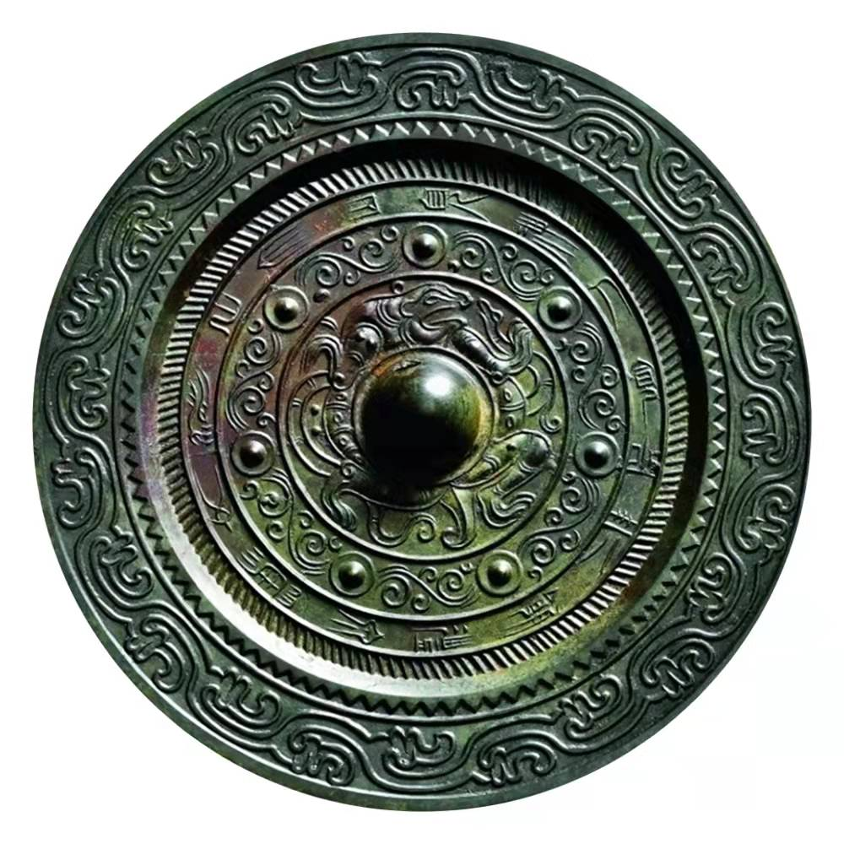
圖12 明“上大山”銘玄武紋鏡
直徑14釐米，重量446.5克，m值2.90克/平方釐米，緣厚0.5釐米
再考慮到該鏡與前文所述的東漢早期“上大山銘單龍鏡”（圖6），綜合以上討論可知，該“上大山”銘玄武紋鏡顯而易見是一件西漢末期至新莽時期鏡，最遲應不晚於東漢早期。

回到“照面目銘鏡”，其鏡銘與“上大山”銘存在某種交互性。涉及相關鏡銘的不同鏡種在同一時期迭合併流行，這種較為複雜的淵源關係足以證明其鑄制年代也應該是極其相近的。

其次，“照面目”鏡銘字體雜糅了漢篆、懸針篆與漢隸，異於“上大山”鏡銘所展示的純粹的懸針篆字體，反映了新莽時期漢字隸變在日常生活用器上產生的深刻作用,也無疑印證了新莽前後各類字體互為影響、左右流行風尚的真實面貌。

再者，將鏡緣予以比較，無論是圖1、圖10奇異的畫紋帶邊圈，還是圖6的鋸齒紋加幾何紋邊圈、圖12的雲氣紋邊圈，它們都是新莽前後典型的標誌性紋樣。王莽時期的銅鏡，圖案設計瑰麗奇巧，藝術造詣出類拔萃，視覺效果精彩紛呈、極富動感和衝擊力，常為後人所稱道。

尤其，聚焦到主紋飾，無論圖6的鈕壓單龍紋淺浮雕圖像、圖10的“一龜雙蛇”鈕壓玄武紋淺浮雕圖像，還是圖12的鈕壓玄武紋淺浮雕圖像，都與本文所論圖1的漢代“照面目銘鏡”的鈕壓玄武紋淺浮雕圖像有著極為相似的工藝特徵。新莽前後，一種鈕壓龍虎紋或玄武紋的新型鏡種悄然出現，卻不知何故，鈕壓龍虎紋鏡在東漢時期大行其道，而鈕壓玄武紋鏡則淡然謝幕、不再流行，時至今日已然寥寥無幾，不可多得。

現在我們來重新審視“照面目銘鏡”的主紋飾“鈕壓玄武紋”。

玄龜迭壓於鏡鈕下，四肢孔武有力、伸張有度：前肢繞于鈕側，左爪握一蛇，龜的頭部健碩，向左彈舌露齒，觸及蛇吻部，右爪則自然向上；後肢叉開于鈕下方，其爪犀利，其尾蜷曲；腰身微露於鈕旁。蛇吻閉合，鼓眼暴睛，蛇身扭曲，從鈕右側龜身處纏繞至左側龜右前肢，垂向龜右後肢及至龜尾部，漸次細小成蛇尾端，亦成蜷曲狀。龜蛇身上均飾有少許捲曲紋和節狀紋，龜身更有少許點狀紋和圈狀斑紋，類若鱗甲。整個主紋飾，龜蛇渾然一體，構成玄武圖像，又因龜蛇身體中部處於鏡鈕下，故謂之“鈕壓玄武”。

“龍虎”和“玄武”均屬四神。漢代四神博局鏡中常見銘文“左龍右虎辟不羊（祥），朱鳥玄武順陰陽”句，將龍虎組合的喻意說得明明白白，即辟邪除凶、福佑子孫，而“玄武”則代表陰陽平衡、守護長生。這些神獸護佑著人世間的福祉，也導引著不死魂靈升天，享受後世的仙界生活。

四、最後，我們把目光投向“照面目銘鏡”的鏡緣。

此鏡鏡緣較寬，奇異的平雕畫紋帶由兩個錢紋一分為二。錢紋兩側散佈變異雲氣紋。一側為一枚圓形方孔的“大泉五十”，另側為一枚同樣圓形方孔的“大泉十五”。雲氣之中，有虺紋、獸和麒麟等神獸，有羽人單膝著地、手持仙果飼鳳，另有羽人駕龍飛翔，分明就是一幅仙界生活圖景。在這裏，升仙後的主人將會幸福美滿，而“大泉五十”象徵著他們的生活依然富足無憂。

“大泉五十”是此鏡值得重點關注的紋飾符號。

《圖集》收錄一件“昭面目銘瑞獸博局鏡”（圖13），銘文右旋釋讀為“朱爵（雀）玄武順陰陽，八子九孫治中央，照面目，身萬全，象衣服，好可觀，君宜官秩，葆（保）子[孫]”（《匯釋》釋讀注意到銘文起止符，且起始句頂格，宜從之）。畫紋帶邊圈內有三個錢紋，其中兩枚“大泉五十”、一枚“大泉十五”，斷代為新莽東漢。《匯釋》則斷為西漢晚期至東漢早中期，似更恰當。
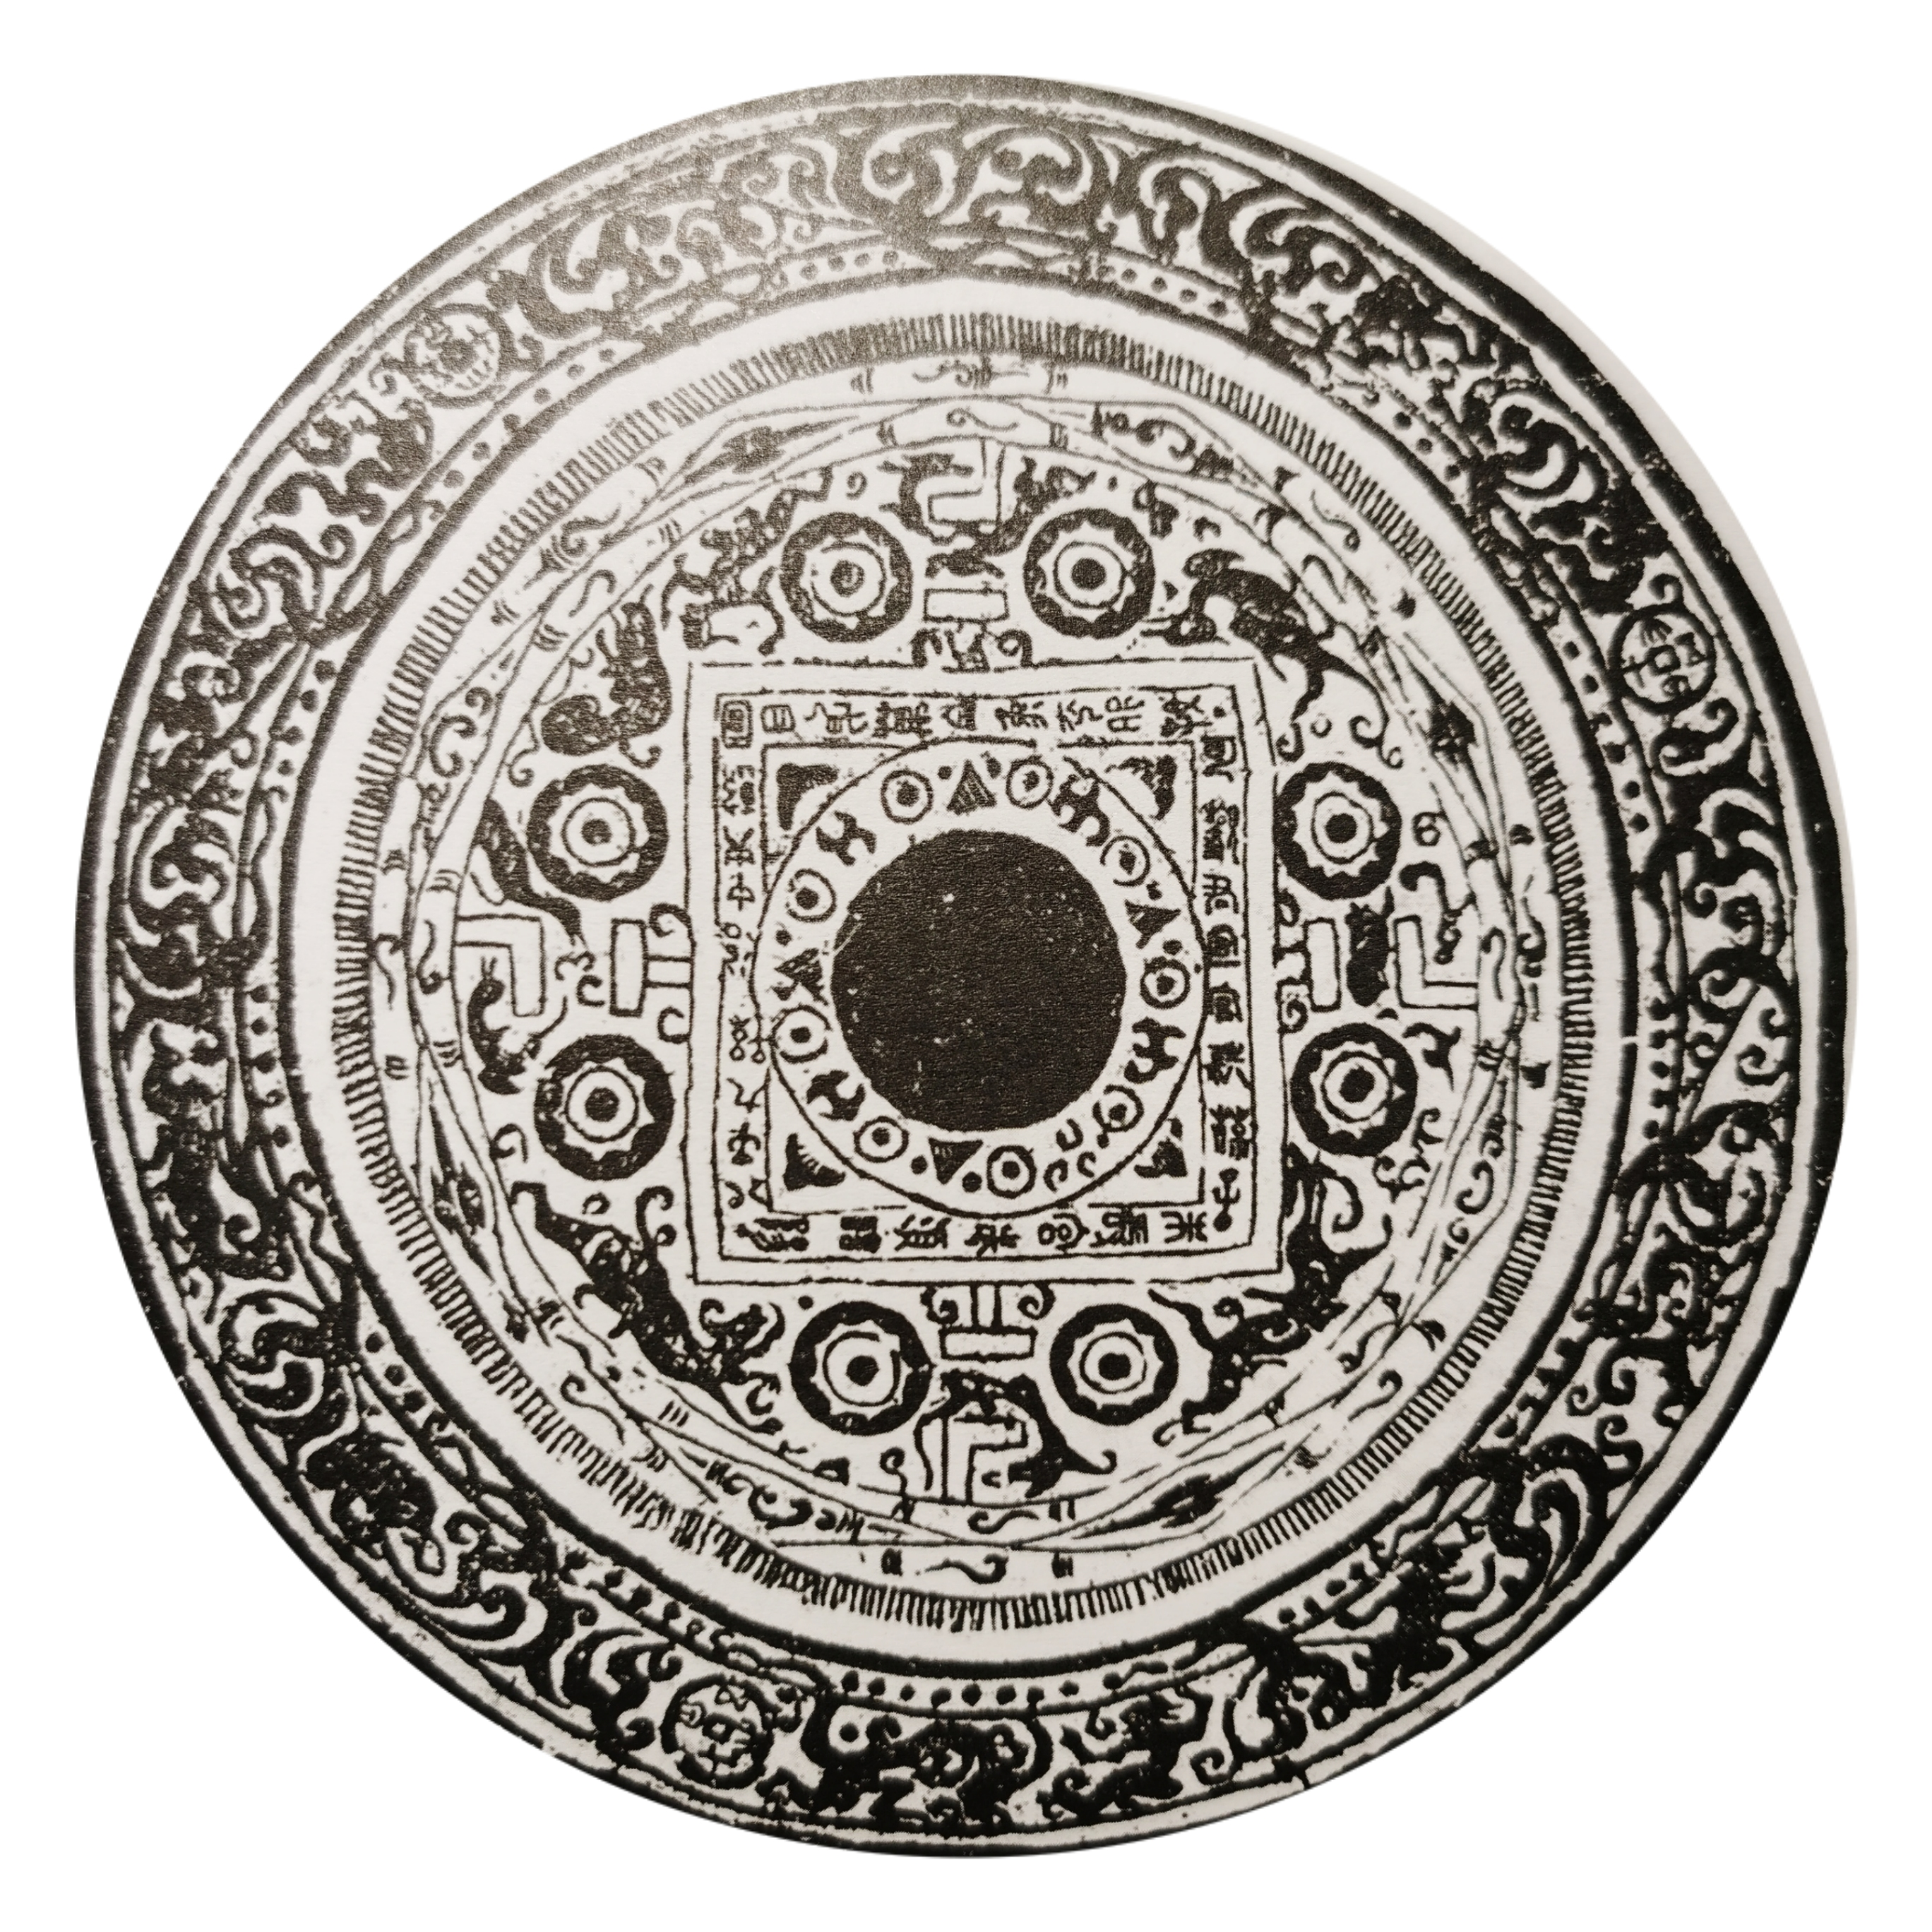
圖13 新莽東漢昭面目銘瑞獸博局鏡
《圖集》另錄有居攝年間“大泉五十銘瑞獸博局鏡”（圖14），其鑒評指出，王莽居攝二年（西元7年）實行第一次貨幣改制，大泉五十與金錯刀、契刀同時鑄行流通。筆者注意到，博局紋中嵌兩枚錢紋均為“大泉十五”。王綱懷先生認為大泉十五，其非五十之傳形，而是另鑄，亦是有一定遺存量的莽鑄錢幣。
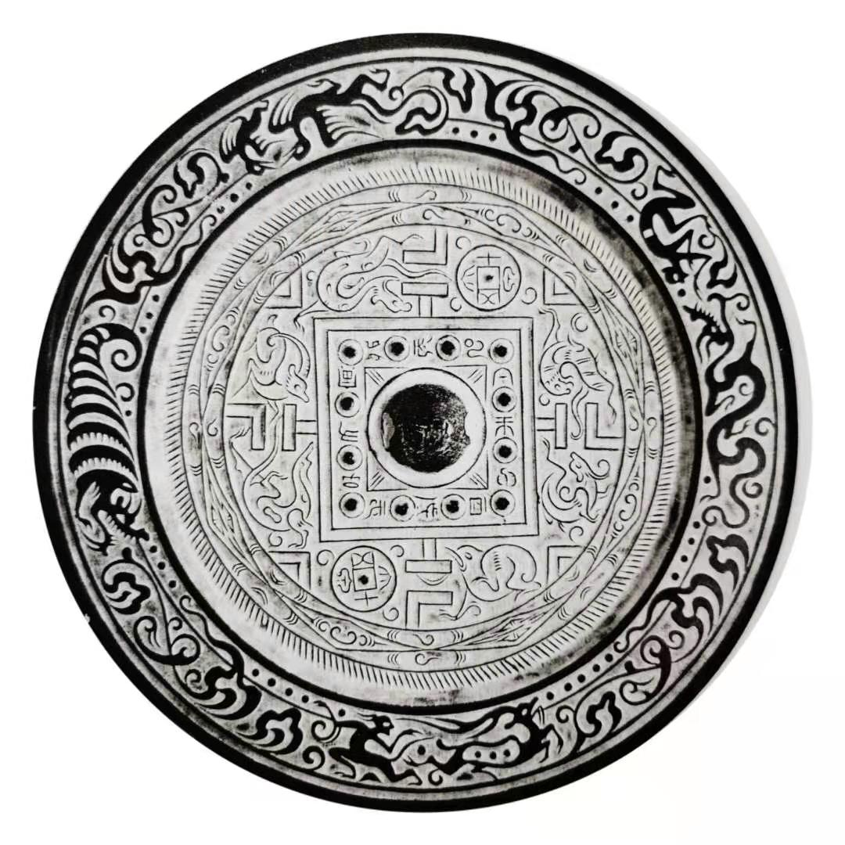
圖14 居攝年間大泉五十銘瑞獸博局鏡
直徑16.6釐米，重量700克，m值3.24克/平方釐米
濮陽市博物館藏有一件“大泉五十”銅製錢範（圖15），其整體鏟形，範內面自柄至尾有一道居中的縱向澆鑄槽，澆鑄口開在頂端。錢範的每枚錢上有陰文篆字，按上下右左讀法為“大泉十五”，經銅液澆鑄後出錢，則是“大泉五十”。除此銅範外，多地出土“大泉五十”陶範，未見有鑄制“大泉十五”錢者。
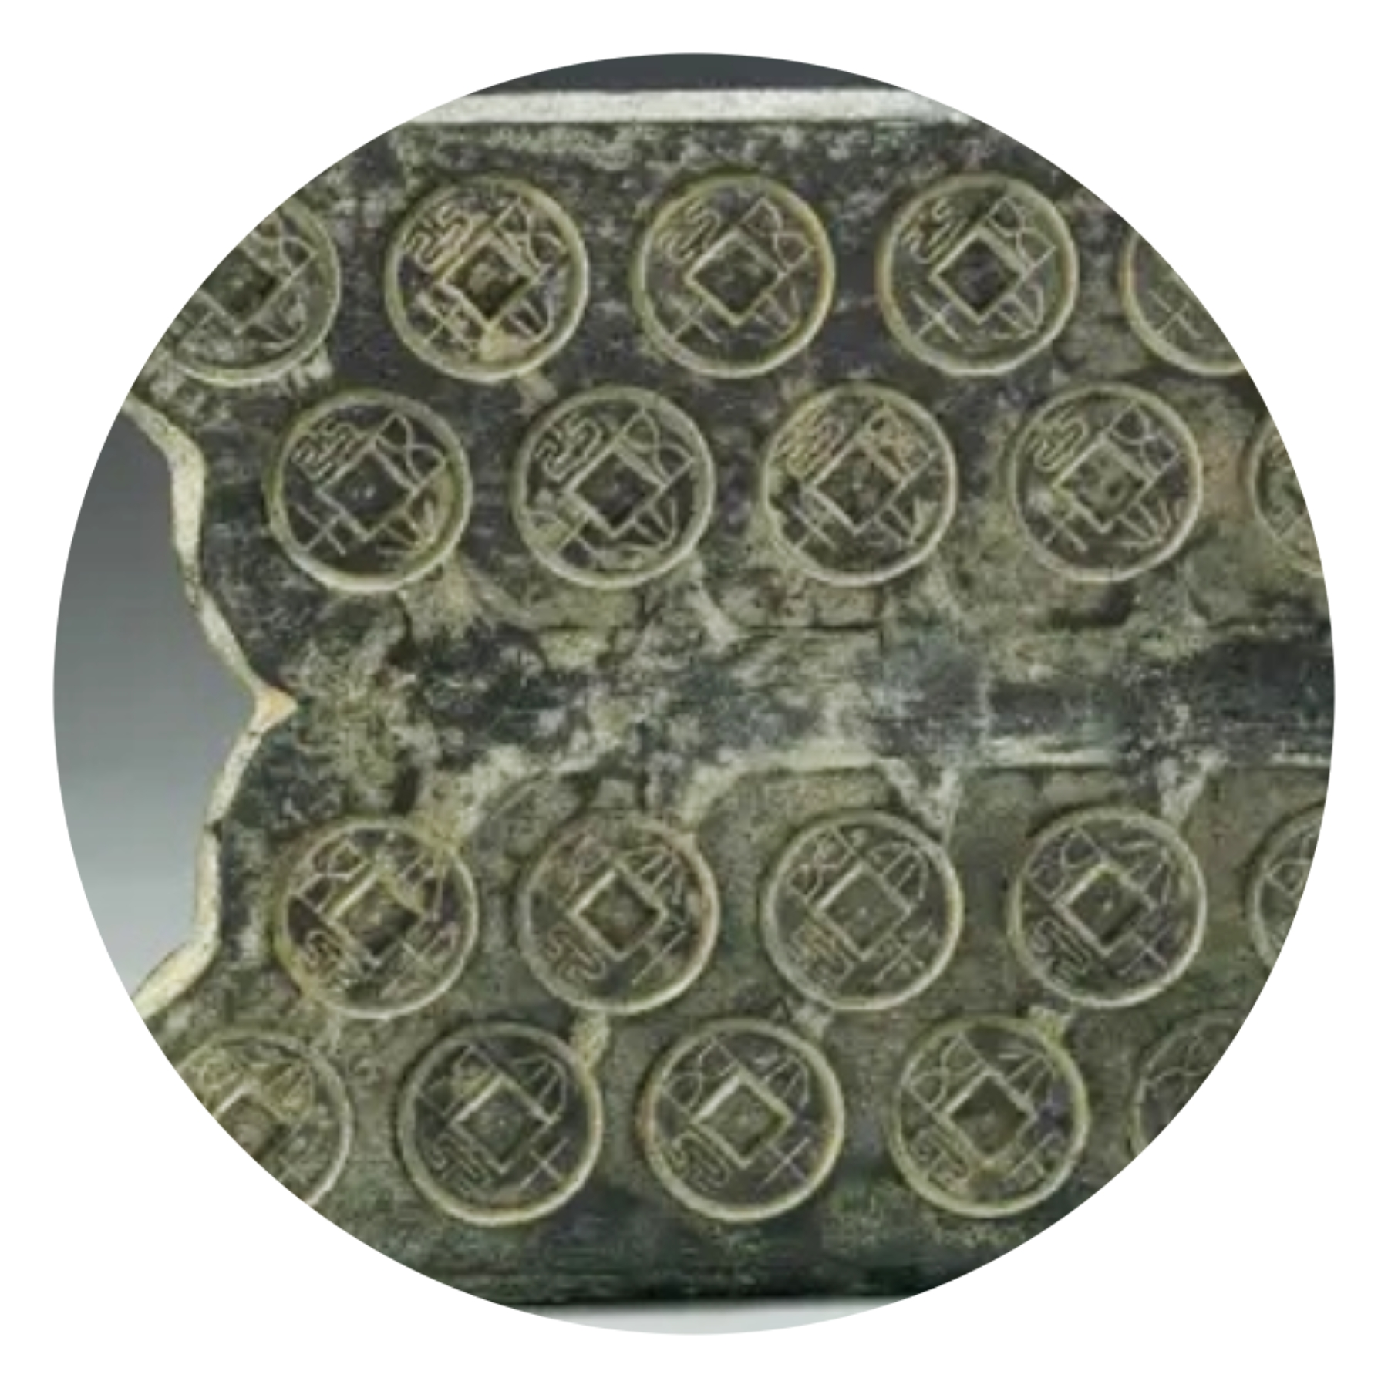
圖15 “大泉五十”銅製錢範，濮陽市博物館藏
通長40.5釐米，寬17.3釐米，厚1.1釐米，重量6000克
2023年6月，京杭大運河杭州拱墅區仁和段附近施工，在清運的廢土中發現了一批王莽時期大泉五十陶質錢範，共200餘片，每片上有四枚錢樣，範面反書陰文篆字“大泉五十”。同時見有迭鑄范包（圖16）。其鑄制出的錢幣同樣是“大泉五十”。
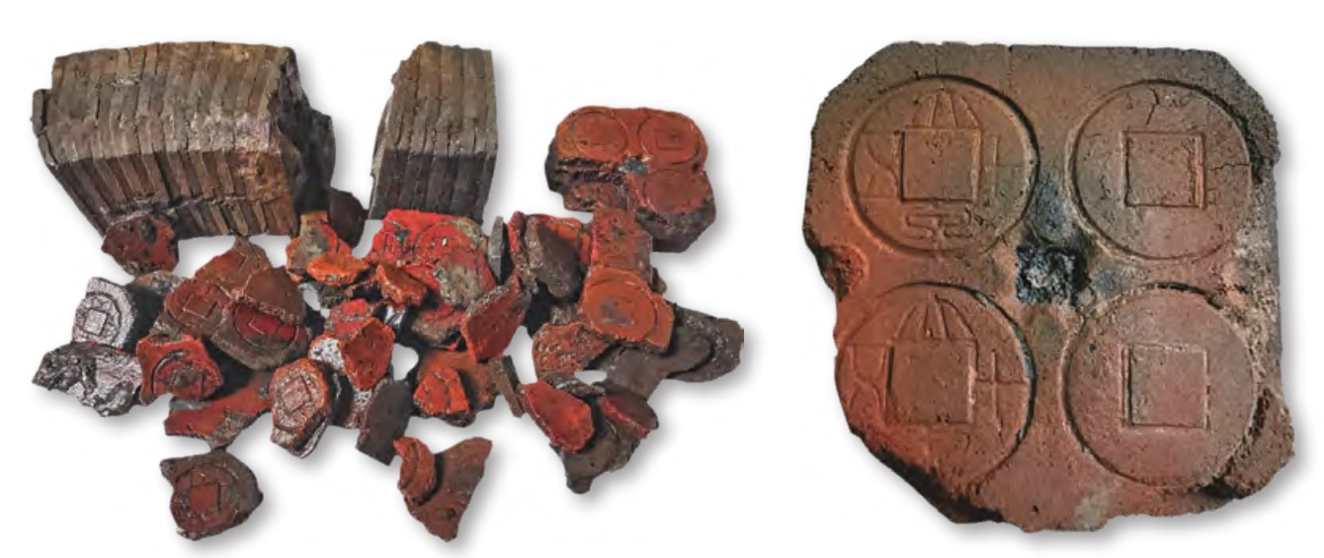
圖16 “大泉五十”陶製錢範和迭鑄范包，
范包殘長11.5釐米左右；錢範每片6.5釐米見方，厚0.5釐米
《陝西金融》1995.6（總第221期）第67頁發文稱湯陰發現“大泉十五”錢，惜為本地徵集所得，而非源於科學考古，且文中稱這類錢很可能是鑄工制模時不小心將“五”與“十”錯位所致。

“大泉十五”是否“大泉五十”之傳形（即錢文左右易位，又稱左讀），學界多有爭議，在此無需多論。重點在於，“大泉五十”無疑是王莽貨幣改革的標誌性產物，屬於當時先後鑄造發行的18種貨幣之一，它始鑄於西元7年，鑄行時間跨度約13年。不同于王莽時期其他貨幣的發行和廢止，它的流通時間最長、鑄造數量也最多，即使新朝覆滅後也未必立即被廢除，或在東漢初年才逐漸退出流通‌。

雲南昭通市東郊曾清理了一座長方形豎穴土坑墓，墓內出土器物豐富，且有五銖錢 2200 枚、“大泉五十”50 枚。根據“出土的五銖錢形制以及天雞羽人爐來看墓葬年代應該晚于王莽時期，再結合墓葬形制推斷其年代應在東漢初期左右”。

東漢以後，銅鏡鑄制將“五銖”錢紋作為主紋飾名正言順，但仍明目張膽地採用“大泉五十”錢紋，其可能性應該微乎其微。《圖集》下冊第385頁圖367收錄一件東漢中期“法尚方銘六乳龍虎鏡”，鑒評稱“主紋龍虎之間為一“五朱（銖）”錢紋，似有重財之意。東漢鏡鑄制有“五銖”錢紋者，常見諸各種著錄。《龍虎》第186頁圖187收錄一件所謂東漢中晚期“大泉五十紋龍虎鏡”，卻只是錢紋上現“五十”字樣，其鏡體尺寸亦小，應非官制，不可詳究。前文所引用“大泉五十”錢紋鏡極其稀少，且所見鏡例均有新莽氣象，由此，或可推測飾有“大泉五十”或其傳形的漢鏡不太可能出現在東漢時期。

綜上，對於本文所討論的這件“漢代照面目銘鏡”，筆者認為，“照面目”銘佐證了其大致流行時期，即西漢末期到東漢早期；銘文書體為漢篆，有懸針篆之韻，又帶隸書筆意，雜糅了西漢末期到東漢早期的幾種常見字體風格；主紋飾為淺浮雕鈕壓玄武紋，屬於新莽前後橫空出世的新型小眾鏡種；而“大泉五十”錢紋的存在則為其準確斷代提供了至為關鍵的依據。它更可能就是王莽執政時期的產物，或可命名為“照面目銘大泉五十畫紋帶鈕壓玄武紋鏡”，其鑄制年代最早可到西漢末期王莽發行“大泉五十”的居攝二年（西元7年），至遲則在新莽末期（西元23年）。

鵬宇著《漢鏡銘文匯釋》第235頁編號1824/1825/1826，雲南人民出版社，2022.4
王綱懷編著《漢鏡銘文圖集》下冊第347頁圖335，上海：中西書局，2016.4（2018.6重印）
王綱懷編著《漢鏡銘文圖集》下冊第345頁圖333，上海：中西書局，2016.4（2018.6重印）
鵬宇著《漢鏡銘文匯釋》第233頁76.“身萬全”銘，雲南人民出版社，2022.4
楊玉彬著《阜陽漢代銅鏡研究》第126頁，合肥工業大學出版社，2017.6
丁孟主編《故宮銅鏡圖典》圖44，故宮出版社，2014.8（2019.12重印）
張宏林《鑒鏡遺韻 中國古代銅鏡文集》第9頁，中國文史出版社，2015.9
鵬宇著《漢鏡銘文匯釋》第231頁75.“照明鏡”銘，雲南人民出版社，2022.4
王綱懷 陳燦堂編著《東漢龍虎銅鏡》第15頁圖9，上海古籍出版社，2016.4
楊玉彬著《阜陽漢代銅鏡研究》第173頁，合肥工業大學出版社，2017.6
趙平安著《隸變研究》修訂本，上海古藉出版社，2020.9（2022.8重印）
張寶萍《論玄武圖像最初的衍變》，《新西部》2008.12
胡雪竹《兩漢玄武圖像的組合形式及功能意義》，《榮寶齋》2015年05期
《瑩質神工 光耀陽羨：宜興民間收藏銅鏡精品集》第306頁圖157，北京：文物出版社，2013.3
王綱懷 陳燦堂編著《東漢龍虎銅鏡》第185頁圖185，上海古籍出版社，2016.4
王綱懷編著《漢鏡銘文圖集》下冊第346頁圖334，上海：中西書局，2016.4（2018.6重印）
王綱懷編著《漢鏡銘文圖集》上冊第288頁圖279，上海：中西書局，2016.4（2018.6重印）
金志昂《杭州新出土“大泉五十”迭鑄陶範》，《中國錢幣》2024.02.007
高鐳《滇東北地區的梁堆墓研究》2022.5

